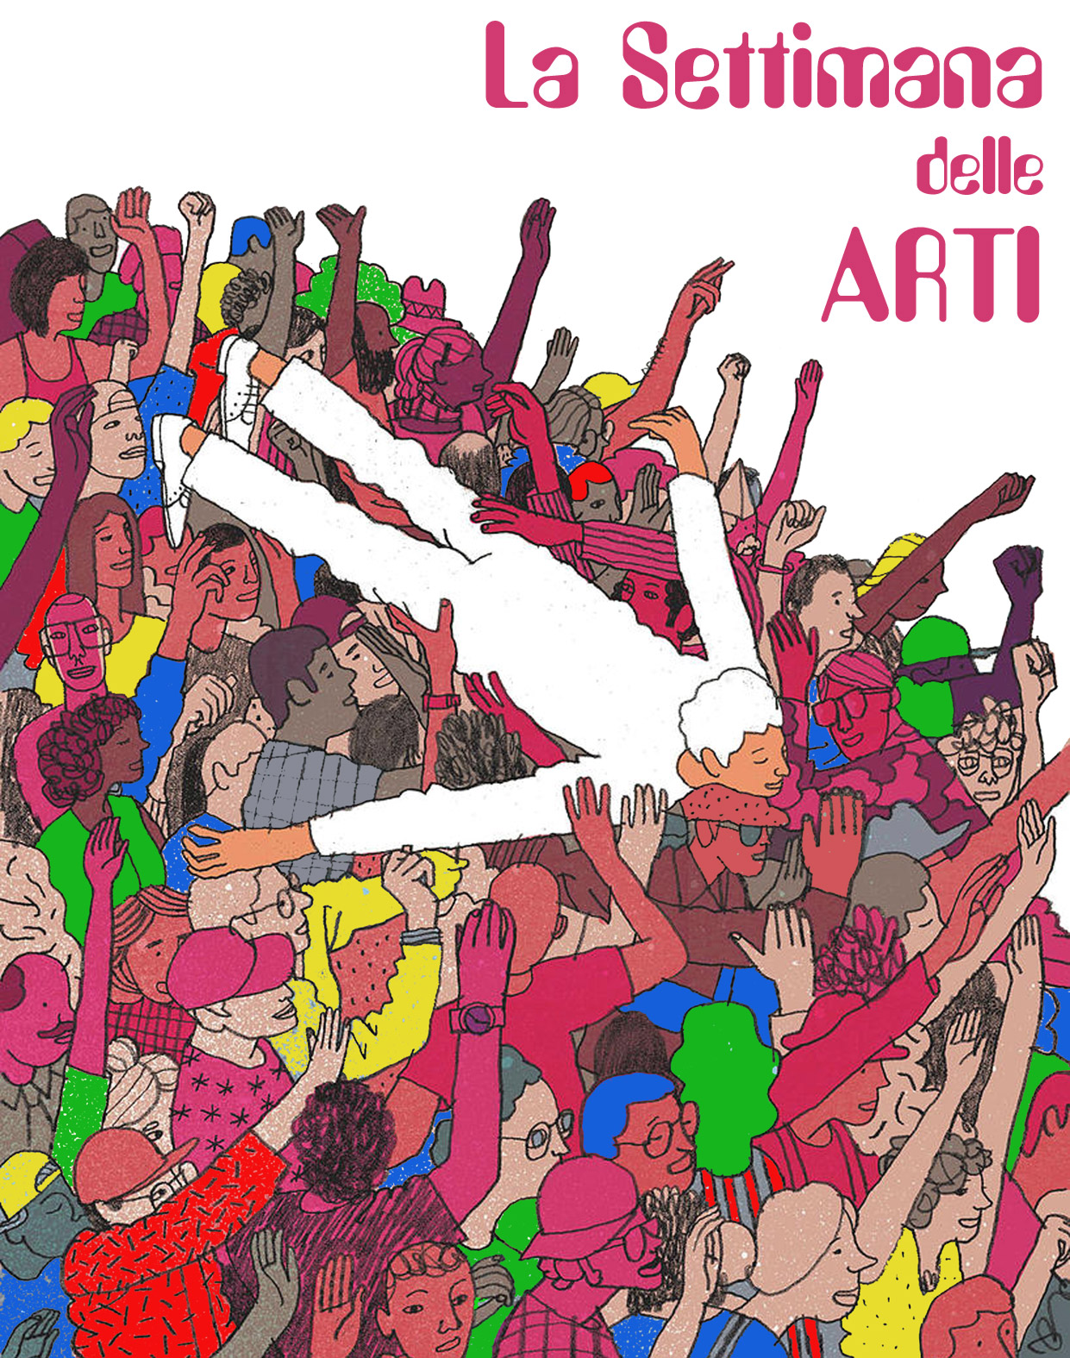

Laboratorio dedicato alle arti dello spettacolo
per ragazzi dai 7 ai 12 anni

La Settimana delle Arti è un laboratorio speciale dedicato al clown, al teatro d’oggetti, ai tableau vivant, al teatro d’attore e ai burattini, curato da Officina Teatrale A_ctuar in collaborazione con altri artisti dello spettacolo! Il percorso offre ai ragazzi uno spazio di espressione, comunicazione e socializzazione in cui esplorare in modo creativo la propria personalità e il rapporto con gli altri, stimolare l’autostima, la crescita positiva e sociale in un ambiente protetto, ludico e non competitivo.

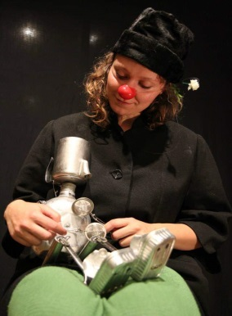
Giorno 1 e 2
CLOWN - L'ARTE DELL'ERRORE
con Ilaria Olivari – Teatro Hilaré (MO)
(Clown e animazione d’oggetti)
Costruiamo il nostro clown partendo dai nostri movimenti, dalla nostra sensibilità, voce, aspetto fisico, umore, follia e da tutto il nostro universo interiore. Il clown è sincero e spontaneo, è autentico, trova sempre qualcosa da fare e soluzioni ai problemi, anche se si tratta di soluzioni assurde. Il clown è la parte che teniamo nascosta, la più sensibile e vulnerabile di noi.

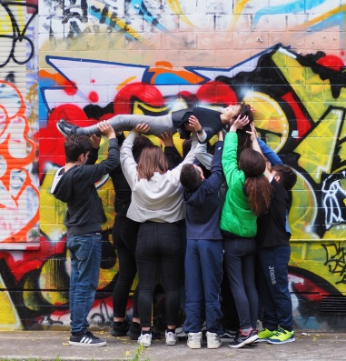
Giorno 3
TABLEAU VIVANT/QUADRI VIVENTI
Con Officina Teatrale A_ctuar
(Teatro, arte visiva e movimento espressivo)
Un divertente esperimento tra teatro e arte: partendo da famose opere d’arte della storia daremo vita, improvvisando, a quadri viventi originali e inaspettati. attraverso giochi e improvvisazioni, esploreremo le potenzialità espressive del corpo, le nostre capacità percettive e di osservazione, mettendo in gioco la creatività e l’emotività personale in un’esperienza ludica di gruppo.

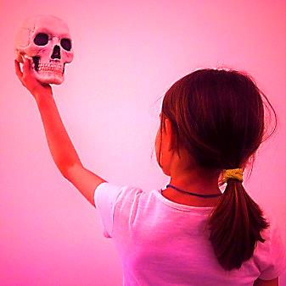
Giorno 4
ESSERE O NON ESSERE?
Con Officina Teatrale A_ctuar
(Teatro d’attore)
Corpo, voce, movimenti, ritmo, presenza, emozione: questi sono gli ingredienti per fare un attore! Metti insieme le giuste dosi, mescola bene e inforna il tempo necessario e… Voilà ecco a voi un teatrante in carne ed ossa! Un pomeriggio per scoprire, con giochi e divertenti improvvisazioni, il lavoro dell’attore, lo spazio scenico e come dar vita a una storia!

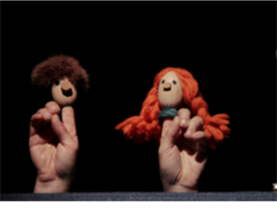
Giorno 5
TESTE MATTE
Con Eva Malacarne - Compagnia Semi volanti (PI)
(Burattini)
Come nasce un burattino? Lasciandoci ispirare dall’emozione del momento e da colori e forme di materiali di recupero, costruiremo le nostre “TESTE MATTE”, pescando dal nostro bagaglio della fantasia e dei desideri, e infine interpreteremo la nostra piccola-grande storia con le altre compagne Teste Matte.

QUANDO?
Da lunedì 13 a venerdì 17 giugno dalle 14.30 alle 17
DOVE?
Consorzio Factory Grisù
Via Poledrelli 21 – Ferrara
CHI?
Ragazzi dai 7 ai 12 anni
CONTRIBUTO
110 € + 10€ Tessera associativa 2022 (Ancescao)
Comprensivo di assicurazione e materiali teatrali
INFO E ISCRIZIONI (entro il giorno 10/06/2022):
Cell: 340 4905137 – 338 4773055
Mail: baronerampanteactuar@gmail.com
Posti limitati, iscrizione obbligatoria
Tutti i dettagli su:

